Консультация для родителей
«Основы правильного питания»

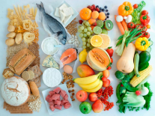

Детское питание.

Правильное питание – залог здоровья, знает каждый из нас. Однако, к сожалению, мало кто может утвердительно ответить на вопросы: «Правильно ли вы питаетесь? », «Правильно ли вы кормите своего ребёнка? » Какой малыш добровольно откажется от шоколадки и чипсов в пользу овсяной каши? Как заинтересовать детей вопросами правильного питания? Как научить любить тушёные овощи, молочные блюда и кисель? Как приготовить различные полезные блюда и напитки?

Проблема, с которой часто сталкиваются педагоги детских садов, - это несоблюдение режима питания детей дома. Зачастую дети на завтрак приходят с опозданием, перекусив чем-нибудь дома, либо приходят в группу с конфеткой или пряником в руках. Вечером, забирая детей из детского сада, родители балуют их сладостями, забывая о том, что дома ждёт ужин. На основании этого можно сделать вывод, что работу по воспитанию культуры питания детей надо начинать со взрослых.

Это следует знать!

• Формирование привычки здорового питания начинается с раннего детства.

• Процесс употребления в пищу детьми полезных продуктов строится на основе осмысленности, положительных эмоций, произвольности действий.

• Детям младшего и среднего дошкольного возраста доступны следующие представления: для того чтобы не болеть, нужно кушать полезные продукты; полезные продукты – это овощи, фрукты, молоко, соки, хлеб, рыба, мясо.

• Развитие интереса у детей способствует более быстрому привыканию к употреблению полезных продуктов.

• Процесс организации правильного питания детей строится на основе использования игрового метода.

• Важны осознание родителями проблемы и желание её решать.

• Важны желание родителей вести здоровый образ жизни (собственное питание, положительный пример взрослого.

• Необходимо объединение усилий педагогов и родителей в достижении поставленных задач (согласованность в действиях, единство в подходах и требованиях) .

Пять правил детского питания.

1. Еда должна быть простой, вкусной и полезной.

2. Настроение во время еды должно быть хорошим.

3. Ребёнок имеет право на свои собственные привычки, вкусы, притязания.

4. Ребёнок имеет право знать всё о своём здоровье.

5. Нет плохих продуктов – есть плохие повара.

Надо приучать детей:

• Участвовать в сервировке стола;

• Перед едой тщательно мыть руки;

• Жевать пищу с закрытым ртом;
• Есть самостоятельно;
• Есть только за столом;
• Правильно пользоваться ложкой, вилкой.
• Вставая из-за стола, проверить своё место, достаточно ли оно чисто, при необходимости самостоятельно убрать его;
• Закончив еду, поблагодарить тех, кто её приготовил, сервировал стол.
Закладывая в детях привычку есть разную пищу, взрослые должны набраться терпения, так как положительное отношение к еде у детей формируются очень долго, особенно если в семье и детском саду не единых взглядов на этот счёт.

«Как не надо кормить ребёнка». Семь великих и обязательных «НЕ»
1. НЕ принуждать. Поймём и запомним: пищевое насилие – одно из самых страшных насилий над организмом и личностью.

2. НЕ навязывать. Прекратить насилие в мягкой форме: уговоры, убеждения, настойчивые повторения предложения.

3. НЕ ублажать. Еда – не средство добиться послушания и не средство наслаждения; еда – средство жить.

4. НЕ торопить. Еда – не тушение пожара. Темп еды – дело сугубо личное.

5. НЕ отвлекать. Пока ребёнок ест, телевизор должен быть выключен, а новая игрушка припрятана.

6. НЕ потакать, но понять. Нельзя позволять ребёнку есть что попало и в каком угодно количестве (например, неограниченные дозы варенья, мороженого) .

7. НЕ тревожиться и не тревожить. Никакой тревоги, никакого беспокойства по поводу того, поел ли ребёнок вовремя и сколько. Следите только за качеством пищи

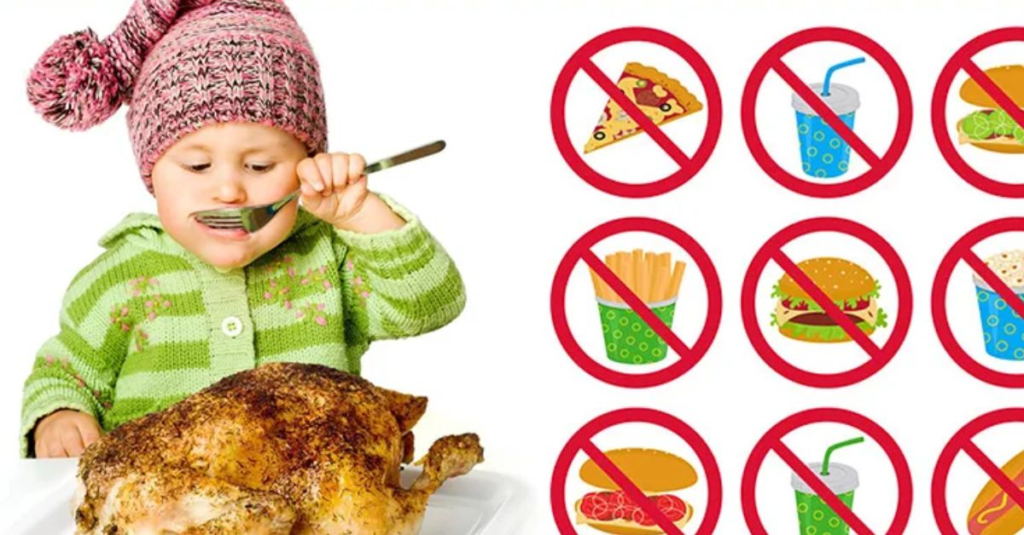

Рекомендации родителям по питанию в выходные дни

Важным условием является строгий режим питания, который предусматривает не менее 4 приемов пищи. Причем 3 из них должны обязательно включать горячее блюдо. При этом на долю завтрака приходится приблизительно 25% суточной калорийности, на долю обеда 40%, полдника — 15%, ужина — 20%.
Можно и нельзя
Источником белка строительного материала для быстро растущего организма являются мясо, яйца, творог и рыба. Для питания дошкольников лучшим мясом считаются нежирная телятина, куры, индейка. Из рыбы предпочтительнее всего треска, судак, минтай, хек, навага и горбуша.
Каждый день ребенок должен получать молоко и молочные продукты кефир, ряженку, творог, йогурт и сыр. Их можно приготовлять на завтрак, полдник или ужин, использовать как в натуральном виде, так и в запеканках, бутербродах и десертах.
Овощи, фрукты и соки из них также требуются дошкольнику ежедневно. Для полноценного питания дошкольнику необходимо 150–200 г картофеля и 200–250 г других овощей в день. В их числе редис, салат, капуста, огурцы, помидоры и зелень. Фруктов и ягод нужно тоже немало 200–300 г в свежем виде, плюс соки и нектары. Вдобавок к мясу и овощам, детям нужны хлеб и макароны из твердых сортов пшеницы, а также жиры в виде сливочного и растительного масел.
Из напитков ребенку можно предложить чай, компот, кисель, фруктовые и овощные соки и нектары, отвары ягод и молоко. Однако следует контролировать состав всех напитков – за исключением разве что чистой питьевой воды.
Особенно тщательно надо следить за количеством сахара. Для дошкольника дневная норма составляет 50 г.
Не рекомендуется!
Копченые колбасы, консервы, жирные сорта мяса, некоторые специи: перец, горчица и другие острые приправы. Для улучшения вкусовых качеств лучше положить в пищу петрушку, укроп, сельдерей, зеленый или репчатый лук, чеснок. Можно использовать некоторые кислые соки (лимонный, клюквенный), а также сухофрукты.
Желания и безопасность
Маленьким детям следует готовить пищу так, чтобы она была безопасна для них. Малыш может подавиться куском мяса, поэтому его лучше готовить, предварительно нарубив или размолов в фарш. Овощи можно отварить и измельчить, приготовить из них запеканку, котлеты или оладьи. Из рыбы при готовке нужно тщательно выбрать все кости, чтобы малыш не подавился.
А что делать, если ребенок не желает есть какие-то продукты? Измените рецептуру, добавьте в продукт чего-нибудь еще, или, наоборот, добавьте его в какое-нибудь другое блюдо. Не заставляйте ребенка есть уговорами и тем более угрозами – этим можно добиться только полного отвращения.
Несколько слов об аппетите.
Если у ребенка плохой аппетит, недопустимо развлекать его во время еды, разрешать смотреть телевизор или обещать вознаграждение за то, что он все съест. Подобные поощрения нарушают пищеварительный процесс, а аппетит не улучшают вовсе. Есть истина, которую должна знать каждая мама: не так важно, сколько съест ребенок, намного важнее — сколько он сможет усвоить! Еда, съеденная без аппетита, вряд ли принесет пользу организму. Для улучшения аппетита ребенка надо не перекармливать, следует больше гулять и двигаться, спать в проветренном помещении, в общем, максимально придерживаться требований здорового образа жизни. Ребенок должен принимать пищу в спокойном состоянии, избегайте ссор и неприятных разговоров за столом — это тоже ухудшает процесс пищеварения и снижает аппетит. Не давайте малышу еды больше, чем он сможет съесть. Лучше потом положите чуточку добавки. И вообще: стоит ли так бояться голода? Лучше съесть с аппетитом кусок хлеба, тщательно его пережевывая, чем под материнский крик — ранний завтрак, который вряд ли переварится. Если прием пищи становится мучением для матери и ребенка, то у ребенка может возникнуть отвращение к еде. Еда должна быть для ребенка удовольствием. Не добивайтесь аппетита принуждением! Ведь это первый шаг к желудочно-кишечной патологии.

Почему важно не спешить во время еды?
Переваривание пищи начинается во рту, где со слюной выделяется фермент амилаза, который уже в полости рта начинает расщеплять углеводы. Чем медленнее и спокойнее идет процесс обработки пищи во рту, тем лучше она будет переварена в желудке. Кроме того, слюна смачивает пищевой комок, и он легче проходит через пищевод. Таким образом, главное — научить ребенка жевать. Хуже всего, когда ребенок торопится и глотает куски. Эти куски плохо перевариваются, и организм почти ничего не усваивает. И тогда непереваренная пища проходит в двенадцатиперстную кишку, тонкую и толстую кишки — и травмирует их.

Почему надо избегать перекармливания?
Аппетит снижается и у перекормленных детей. Их бесконечно пичкают всякими вкусными яствами. Они не знают чувства голода, а, следовательно, не знают положительных эмоций при его утолении. Оказывается, чувство голода, конечно, не хроническое и утоляемое, даже полезно.
